ΕΝΕΡΓΕΙΑΚΗ ΜΕΛΕΤΗ ΑΠΛΟΥ ΗΛΕΚΤΡΙΚΟΥ ΚΥΚΛΩΜΑΤΟΣ

Όργανα μέτρησης
Αμπερόμετρο
Βολτόμετρο

ΟΔΗΓΙΕΣ
Υλικά:
Ηλεκτρική πηγή
Διακόπτης
Καλώδια
Αντίστασης

- Μετράμε την ΗΕΔ της πηγής.
- Προχωράμε στη συνδεσμολογία του κυκλώματος.
- Κατά τη σύνδεση των οργάνων χρειάζεται προσοχή στον τρόπο σύνδεσης ώστε να συνδεθούν με τη σωστή πολικότητα.
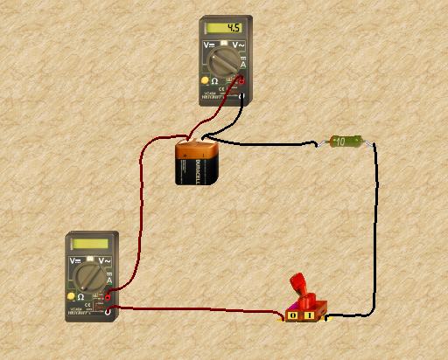
- Μετράμε την ένταση του ρεύματος που διαρρέει το κύκλωμα και την πολική τάση της πηγής. Ακολούθως υπολογίζουμε την εσωτερική αντίσταση.
Πολύμετρο-Βολτόμετρο
Πολύμετρο-
Αμπερόμετρο
Αντιστάτης
Πηγή
Μπαταρία 4,5V
Διακόπτης

Ε
R
I
V_{π}

P_{Ε}
P_{r}
P_{R}

Υπολόγισε την εσωτερική αντίσταση της πηγής.
………………………………………………………………………………………………………………………………………………………………………………………………………………………………………………………………………………………………………………………………………………………………………………………………………………………………………………………………………………………

Υπολόγισε την ισχύ που παρέχει η πηγή στο κύκλωμα, την ισχύ που καταναλώνεται στο εσωτερικά της πηγής και την ισχύ που καταναλώνεται στον αντιστάτη.
……………………………………………………………………………………………………………………………………………………………………………………………………………………………………………………………………………………………………………………………………………………………………………………………………………………………………………………………………………………………………………………………………………………………………………………………………………………………………………………

